

本科毕业设计(论文)

GRADUATION DESIGN(THESIS)

|  |  |
| --- | --- |
| 题 目： | 金锑浮选过程集中监视系统开发 |
| 学生姓名： | 宣章洋 |
| 指导教师： | 桂卫华、谢永芳 |
| 学 院： | 信息科学与工程学院 |
| 专业班级： | 测控技术与仪器1101班 |

本科生院制

2015年6月

**金锑浮选过程集中监视系统开发**

摘要

多年来，泡沫浮选过程中都是通过人眼观测泡沫表面特征来判断浮选状况，经常出现由于人工的主观性或是经验不足而导致错误操作的现象，因此本文研究了基于泡沫图像处理技术的监视系统，减少人为主观性的失误并提高浮选效率。

在了解了浮选监视系统的功能需求后对系统做出总体设计，选用基于VC++的MFC框架进行软件开发。利用扁平化UI设计思想设计系统用户界面，改善了工业软件界面的视觉效果。重点研究了包括多尺度Retinex算法(MSR)、多颜色空间信息融合算法、邻域灰度共生矩阵算法、SIFT算法、分层分水岭自适应分割算法等泡沫图像处理技术，并结合当下最流行的开源机器视觉库OpenCV提高图像处理算法的执行速率并大大的缩短了软件开发周期。在系统中实现了基于VC++的线程池技术，保证系统的时实性。最后研究并实现简单的专家系统，在很大程度上减少了工人因经验不足而出现的误操作。

**关键词：**泡沫浮选图像处理 线程池 专家系统

**Gold-Antimony flotation centralized monitoring system development**

**ABSTRACT**

For a long time, the status of the froth flotation process is determined by observing the foam surface characteristics through the human eye, that may result in incorrect operation because of the lack of experience or the subjectivity. Therefore，In this paper, the monitoring system based on the foam image processing technology is studied, which reduces the human - oriented error and improves the flotation efficiency.

After understanding the function of the flotation monitoring system, the overall design of the system is made, and the software development of the MFC framework based on VC++ is chosen. The user interface of the system is designed by using the flat UI design so that the visual effect of the industrial software interface is improved. This paper focuses on the algorithm of multi scale Retinex (MSR), multiple color space information fusion algorithm, neighborhood gray co-occurrence matrix algorithm, SIFT algorithm, hierarchical adaptive watershed segmentation algorithm of froth image processing technology, uses OpenCV to improve the execution rate of image processing algorithm and shorten the software development cycle. The thread pool technology based on VC++ is implemented in the system, which could guarantee the real time of the system. Finally, a simple expert system is implemented. A system which the expert rule is added could reduce the workers' false operation due to the lack of experience.

**Key words：** Froth flotation Image processing Thread pool Expert system

目录

第1章 绪论 1

1.1 浮选过程集中监视系统的重要意义 1

1.2 国内外研究现状与发展前景 1

第2章 浮选过程工艺 3

2.1 泡沫浮选生产过程原理与工艺 3

2.2 浮选泡沫特征的主要影响因素 4

2.3 表特浮选工况的泡沫表面视觉特征 5

第3章 金锑浮选过程集中监控系统总体设计 7

3.1 系统需求分析 7

3.2 系统总体设计 8

3.3 系统模块组成 10

3.3.1 登录模块 10

3.3.2 数据与图像显示模块 10

3.3.3 OPC服务器通信模块 11

3.3.4 图像特征提取模块 11

3.3.5 数据库模块 11

3.3.6 专家系统模块 11

第4章 金锑浮选过程集中监控系统的实现 12

4.1 系统界面的实现 12

4.1.1 登录界面设计 12

4.1.2 主界面设计 13

4.1.3 监控视频实时显示的实现 15

4.1.4 特征曲线图的实现 15

4.2 系统与OPC服务器通信的实现 16

4.3 系统浮选图像处理模块的实现 16

4.3.1 OpenCV的引入 16

4.3.2 图像预处理 17

4.3.3 颜色特征提取 20

4.3.4 纹理特征提取 22

4.3.5 速度特征提取 23

4.3.6 形状特征提取 26

4.4 线程池技术的实现 28

4.5 数据库的设计与实现 30

4.6 专家系统的实现 33

第5章 总结与展望 35

5.1 工作总结 35

5.2 后期工作展望 35

致 谢 37

参考文献 38

附 录 39

第1章 绪论

1.1 课题研究背景与意义

有用矿物大都蕴藏在各种矿石中，需要经过选矿提纯后才可使用，泡沫浮选是最常使用的选矿方法，它是根据矿物颗粒物化性质相异来分离矿物，可用在几乎所有的矿石分选中。

泡沫浮选具有很长的工艺流程，影响因素很多，严重的非线性以及不能在线检测工艺指标导致很久以来一直依靠人工肉眼监测浮选槽中泡沫表面状态来判断浮选状况以完成现场操作，但是这种人工观察的方法具有主观性，难以实现客观的评价，从而容易导致浮选效果差，矿物流失严重，资源回收率低，化学药剂损失严重等情况。另一方面消耗人力比较大。近些年由于机器视觉的快速发展，以及其检测速度快，客观性强等优点，被大量使用在工业浮选中。工业视觉检测能够同时监测所有的浮选槽，减少了人力，并且可以量化描述泡沫表面的视觉特征。这些优点大大的增加了浮选的效率，使得精矿的品位和资源的利用率有了很大的提高。因此对于缺乏矿物资源的中国来说，研究基于图像处理的泡沫浮选监控技术是具有重大意义的。

1.2 国内外研究现状与发展前景

由于基于机器视觉的泡沫浮选过程监控技术有很大的优势，早在20世纪90年代初，就开始了对机器视觉在泡沫浮选中应用的研究。2000年奥托昆普公司、瑞典皇家学院、芬兰赫尔辛基工业大学联合启动了ESPRIT LTR项目，泡沫浮选图像处理的原型便是在这个项目中开发出来的[1]。瓜里尼开始用摄像机通过视频采集卡将采集到的工业现场图像送入计算机，利用数字图像处理技术提取泡沫的大小，速度，亮度颜色等特征参数，并基于这些特征参数来评估浮选过程的质量，这算是比较完整的浮选泡沫图像过程监控系统，在智利的一家大型铜浮选矿厂试验的数据也表明了此次取得了不错的结果[2]。Bonifazi等人将分水岭图像分割算法应用到监视系统中。他还基于图像形态学特征分析方法建立了统计预测模型。并将这一模型应用在了Pyhasalmi和Garpenderg矿物浮选厂里。Kaartinen通过计算G、B、R值的标准差和平均值得到浮选泡沫的颜色特征[3]，通过分层分水岭自适应分割算法提取了泡沫的平均大小，通过子块速度估计方法得到泡沫的速度与位移特征。

在国内，中南大学在泡沫浮选过程监控方面取得了许多研究成果。中南大学和中州铝厂长期合作，共同研发了“矿物浮选泡沫图像处理技术”，这一技术得到了与会专家的一致认可，该技术的主要性能指标明显比国外同类技术更优，达到了国际先进水平。

第2章 浮选过程工艺

2.1 泡沫浮选生产过程原理与工艺

泡沫浮选是将含有有价矿物的矿石粉碎，加入化学药剂后进行搅拌而产生泡沫，有用矿粒黏附在气泡上从而与杂质分离的过程。图2-1为泡沫浮选的原理图。

图2-1 泡沫浮选原理

精矿（水）

磨矿

泡沫层

矿化起泡作用

浮选药剂

矿化气泡浮升

分散成气泡

浮选槽

空气

尾矿（水）

水

搅拌槽

矿石

矿粒悬浮

药剂作用

浮选过程中，将矿石磨成粉末状，加水使之成为矿浆，与浮选药剂调和后送入搅拌槽，充入空气激烈搅拌，产生大量气泡，由于药剂能够降低固液界面的自由能，使得目的矿物附着在气泡表面形成矿化泡沫层，最终泡沫层会用刮板刮出，从而得到了目的泡沫产品。

在浮选原理的基础上，经过不断的实践与探索，逐渐形成了一套浮选工艺。如图2-2所示为浮选工艺操作步骤示意图。

经破碎后的矿石

磨矿-分级

加药搅拌

（药剂作用）

气泡矿化

刮泡

泡沫产品

非泡沫产品

图2-2 浮选工艺操作步骤示意图

不同的矿物，具体的浮选流程与工艺是不同的，但大体的操作步骤却都和上图相类似，而且浮选工艺是随着时间与浮选经验的增加而有所改变的，以期提高生产效率，降低生产成本。

2.2 影响泡沫图像特征的主要因素

浮选泡沫的外观特征直接反映了浮选的效果，因此泡沫浮选监控系统依靠观测泡沫的外观特征来判断浮选的工况。泡沫的大小、形状、流速、数量、颜色等都会影响浮选工况。所以在浮选过程中得到良好的泡沫外观特征是非常关键的。能够通过改变物理化学因素来改变浮选泡沫的结构与外观特征。

化学因素主要是靠药剂调节，物理因素包括矿浆的浓细度，风压等。

(1) 浮选药剂。药剂的主要作用是降低固液界面的自由能，提高矿粒与气泡的黏附度和矿物表面的疏水性，因此改善了气泡的稳定性并提高了浮选速度。浮选所用药剂按其作用可分成三大类：捕收剂，起泡剂，调整剂。捕收剂的作用便在于提高矿粒与气泡的黏附度，但过多的捕收剂会降低起泡剂的作用，控制捕收剂的用量须恰到好处。起泡剂增强了气泡的机械强度与表面弹性，因此能够防止气泡的相互融合。起泡剂的另一个作用是减慢了水份在泡沫中的蒸发速度。调整剂的作用是调节浆液中的PH值。矿浆的PH是影响浮选效果的重要因素，表面活化剂如捕收剂等仅在特定的狭小PH范围内才能发挥效果，严格控制矿浆的PH值是十分重要的。

(2) 矿浆浓细度

磨矿需要适宜的细度，应避免过粉碎而导致的泥化现象。较粗的矿粒不容易悬浮，较细的矿粒表面积过大，容易黏着在粗粒表面，从而形成矿泥罩盖。由于较细的矿粒溶解度大，又容易被泡沫机械夹与水流机械夹带进精矿中。

(3) 风压

为了产生泡沫，浮选中要边往矿浆中充入空气边进行激烈搅拌，充气量的多少都会影响浮选效果。充气量大时泡沫产生快，泡沫速度较快，矿粒与气泡接触时间短，气泡的矿化程度低。充气量小时，泡沫少，泡沫速度较慢，影响浮选效率。将风压控制在适当的范围内能够提高泡沫的稳定度和泡沫的大小。

2.3 表特浮选工况的泡沫表面视觉特征

泡沫浮选过程集中监视系统依靠监视泡沫表面的物理特征来判断浮选的状态，现场采集的泡沫泡沫图像噪声大，灰度值偏低，并有大量的阴影和气泡亮点，需要采用图像处理技术对泡沫图像进行去噪和光照补偿等预处理。

浮选泡沫视觉特征众多，常用的特征分为形状特征，颜色纹理特征，动态特征三大类。

(1) 形状特征

形态特征主要包括浮选气泡的大小，面积，椭圆率以及气泡的统计分布规律等。形态特征影响泡沫携带矿物的多少[4,5]，中等尺寸的均匀椭圆气泡会带有较多矿物，通过观察气泡尺寸大小也可以预测出矿浆PH值的大小，通常气泡偏大时，相对应的PH值往往也是偏高的，气泡偏小，PH值可能偏低[6]。因此形态特征是监控系统需要监测的一个重要指标。

(2) 颜色及纹理特征

因物质的结构不同，对光的吸收能力不同，导致其表面颜色不同。在泡沫浮选中，利用这一特性，通过观察气泡表面颜色可预测出气泡表面所携带的矿物粒子的种类与含量，即可以判断浮选的状态[7-9]。

加药量不同时，通常泡沫会呈现不同的纹理。纹理越细，图像的灰度值越均匀，表明工况也越稳定，当工况波动时，容易造成气泡虚大，纹理较粗。这样通过监测气泡的颜色和纹理可以预测实时工况。

(3) 动态特征

动态特征主要是指泡沫的表面流速与泡沫的稳定度。矿浆的PH值影响了矿浆的浓度，从而影响泡沫的流速，通常PH值较低时，矿浆浓度较低，泡沫流速快，相对应的，PH较高时，矿浆浓度高，泡沫流速就会相对较慢。而泡沫流速的快慢影响着其与矿物粒子碰撞的时间[10]，从而影响了泡沫携带矿粒的多少，这在很大程度上影响了浮选效率与精矿品位。不仅如此，泡沫流速还影响矿物的回收利用率。泡沫的稳定度低时，表明泡沫破裂严重，导致气泡表面的矿粒又掉入浮选槽底部[11]，造成资源浪费。监测泡沫的速度和稳定度对预测浮选工况有很大的意义。

第3章 金锑浮选过程集中监控系统总体设计

金锑浮选过程集中监视系统是一个软件系统，在进行软件开发前期，对系统的需求必需要进行准确的分析，从而再对整个系统做出一个总体设计方案。只有需求分析越到位，软件后期的调试与改动才会越少。总体设计方案是对全局的把握，是一个软件的框架。从抽象的层次分析对比多种可能实现的方案，并选择出最合理的软件结构。一个好的总体设计方案可以使得开发过程事半功倍，大大的减少开发的周期与开发中的成本，并提高软件的质量。

3.1 系统需求分析

浮选监控系统是一个工业级的系统，其功能必须满足浮选工艺的要求。监测系统需要获取现场浮选槽的视频，这可以在浮选槽上安装摄像机获取浮选槽内的实时泡沫图像，再传输至监控计算机。

跟据监测系统的工业应用需求，以及泡沫浮选的工艺特点，泡沫浮选过程监视系统应有以下几个功能：

(1) 浮选视频实时播放：实时播放摄像机拍摄的浮选槽浮选视频，并且要有暂停，继续与保存视频，暂停时可以放大泡沫图像。

(2) 特征值实时显示：所提取的泡沫图像视觉特征参数与浮选工艺预测参数实时显示。

(3) 特征值曲线图绘制：动态绘制特征值曲线图，以及工艺预测值曲线图。

(4) 操作建议与专家系统：根据浮选图像特征参数利用专家系统对现场操作提出控制策略，并显示在操作建议界面。专家系统界面可以录入、修改与删除专家知识。

(5) 数据库管理：存储浮选图像特征参数以供随时查询。

(6) 工况异常报警：工况异常时自动报警，并显示异常的原因以及紧急操作提示。

(7) 实时性需求：所有工业系统必需满足这一点要求，因图像处理速度慢，系统可采用线程池技术来解决实时性问题。同时选择好的算法也可提高系统的实时性。

3.2 系统总体设计

系统总体设计包括系统结构框架的设计与系统流程的设计。通过对系统需求分析，设计了几个结构框架后，筛选出了如图3-1的软件总体结构图，这个结构设计全面包括了系统的需求，并且结构清晰易于实现。

监控视频播放

单槽视频

暂停、继续

实时图像

特征值显示

实时工艺

预测值显示

实时

趋势图显示

控制策略显示

工况异常报警

历史

趋势图显示

专家

规则库界面

图像分析库

专家知识库

图像特征提取

图像采集

图像预处理

工艺参数预测

前台界面

后台处理

数据库

图3-1 软件总体结构图

图像分析库

图像特征自动入库

工况记录自动入库

泡沫大小

尺寸方差

泡沫速度

稳定度

亮度

颜色均值

实时特征曲线动态显示

历史特征曲线动态显示

金/锑粗选槽实时监控视频显示

金/锑粗选槽图像特征参数显示

金/锑浮选图像特征曲线显示

浮选效果，操作建议与工况显示

控制策略显示

专家规则添加与修改

开始

登录系统

初始化主对话框面板

创建多个子对话框面板

创建多个按钮

金锑浮选工艺流程图子面板

金粗选子面板

锑粗选子面板

专家控制策略子面板

工况显示及报警子面板

图 3-2 软件流程图

软件的流程设计是非常关键的一个步骤，系统的流程如图3-2所示。流程简要描述如下：

(1) 进入登录界面登录到系统．

(2) 创建主对话框界面，创建各子对话框界面。

(3) 第一个子对话框显示浮选工艺流程图。

(4) 第二（三）个子对话框播放金（锑）浮选实时视频，从视频的浮选图像中提取各个特征并进行显示，然后显示其曲线图。显示实时工况与操作建议。

(5) 第四个子对话框跟据当前的浮选图像特征值基于专家系统提出控制策略并显示。并有专家规则的添加，修改与删除功能。

(6) 第五个子对话框显示详细的实时工况，并有工况异常报警功能。

3.3 系统模块组成

本系统的功能模块包含了登录模块，OPC通信模块，图像特征提取模块，数据库模块，专家系统模块，其中图像特征提取模块是本系统最重要的模块。下面是对各个模块的一个简单介绍。

3.3.1 登录模块

操作人员必须拥有自己的账号和密码方能进入系统。登录模块获取从用户输入的用户名与密码，然后去数据库查询此用户名，并比对密码，相同则登录成功，进入系统主界面，不同则提示错误。

3.3.2 数据与图像显示模块

无论是工业现场浮选的实时视频还是从视频图像中提取的图像特征，以及根据图像特征基于专家系统提出的优化控制策略，都要通过数据与图像显示模块呈现给用户。由于浮选现场有多个浮选槽，所以图像显示模块分为单槽显示和多槽显示，单槽显示时可以通过选择浮选槽号来快速切换监视的浮选槽。多槽显示则是单独的界面同时显示多个槽的实时浮选视频，与其相对应的槽号，点击某个具体的槽，则会转到对应槽的单槽显示状态。在单槽显示状态时，界面同时会显示当前槽浮选图像的特征参数与特征曲线。

3.3.3 OPC服务器通信模块

OPC 的全称是OLE for Process Control, 用于过程控制的OLE，以OLE/COM 机制作为应用程序的通讯标准，OPC服务器直接与下位机连接(仪器仪表等)，获取一些工业参数并存储。远程端可采用C/S的方式去读取工业现场OPC服务器上的实时参数。

3.3.4 图像特征提取模块

整个监视系统最重要的功能模块便是图像特征提取模块，利用机器视觉代替人工操作的主体部分便是这一模块。图像特征提取同时是相对于其它模块来说最难实现的模块，也是系统运行最耗时的模块，本系统需要提取的特征较多，因此这一模块的设计直接影响系统的实时性。另外为了保证系统的质量，提取相对较精确的图像特征是十分重要的。设计图像特征提取模块时，采用线程池技术来解决系统实时性问题。选择好的图像处理算法不止可以提高图像特征提取的精确度，还可以大大的提高特征提取的速度。

3.3.5 数据库模块

工业中的一些数据是十分有用的，需要保存某些有用的数据以供日后分析使用，例如本系统中提取的图像特征参数与一些预测的工艺指标(如PH值)能够为以后研究泡沫浮选图像处理提供数据，因此存储这些数据是十分必要的。采用数据库的存储方式有着查询速度快，可维护性强等优点。本系统需要存储的内容有浮选图像特征与工况日志。

3.3.6 专家系统模块

专家系统是将相关领域的专家多年积累的专业经验知识写入规则库，利用计算机技术，甚至是人工智能技术，跟据专家规则库模拟人类专家决策的过程[12]。加入了专家规则的系统能够解决需要专业经验的复杂问题。对于泡沫浮选系统来说，加入专家系统能够基于提取的图像特征提出专家级的优化控制策略，极大的减少了因工人经验不足而导致的误操作，有效提高了浮选效率与质量。

第4章 金锑浮选过程集中监控系统的实现

系统基于MFC框架的VC设计实现，并使用VS2013 IDE环境。VS2013集成环境相对于传统的VC++6.0编程环境有着操作简洁、功能更加强大等优点，方便系统的开发。

4.1 系统界面的实现

软件设计可分为两大部分，界面设计与功能设计，界面是人与机器之间传递信息的接口，界面的设计要求用户操作便捷，容易上手，布局要合理，需要符合使用习惯。随着互联网时代的到来，越来越多的用户喜欢简单、简洁的人机界面，而非炫酷的界面。工业软件中更是不允许复杂炫酷而不适用的界面。在设计本系统人机界面时，采用了现在最流行的扁平化设计，在不违背工业软件设计规则的前提下，很大程度上优化了系统的视觉效果。

4.1.1 登录界面设计

登录界面是系统的入口，界面效果见附录中的图1。

登录界面是MFC的对话框，MFC中每个对话框都是以一种资源的形式存在，对应的有一个唯一的资源标示，登录对话框的资源表示为IDD_LOGINDLG。登录界面的初始化选择放在主对话框初始化函数CMonitorSYSDlg::OnInitDialog()中，对话框有模态与非模态之分，模态对话框是阻塞型的[13]，只有当此模态对话框退出后才会继续往下执行，而非模态对话框是并行的，在本系统中登录对话框是模态的，只有当登录对话框退出才能继续初始化化系统主界面。登录对话框退出的前提是当用户输入的用户名与密码都正确，然后使用回调函数OnCancel()退出登录界面(因为是模态的，所以可以使用OnCancel()函数退出)。登录界面去掉了windows默认的边框，为了让对话框可以被拖动(对话框默认只有点击边框才能被拖动)，重载了OnNcHitTest(CPoint point)函数，使用return (nHitTest == HTCLIENT) ? HTCAPTION : nHitTest语句实现。界面背景色的绘制是由回调函数OnCtlColor(CDC* pDC, CWnd* pWnd, UINT nCtlColor)中的if (nCtlColor == CTLCOLOR_DLG) return m_brush代码实现的，其中m_brush是登录对话框的CBrush型成员变量，在对话初始化调用m_brush.CreateSolidBrush(RGB(69, 159, 134))将m_brush初始化为相应颜色。

这种扁平化的设计需要对各控件进行重绘，而且颜色的搭配要合理。界面中的按钮控件与编辑框控件都是使用网络上现有的最流行的控件类进行控件重绘。

界面上的按钮重绘使用的是CButtonST类，将网上下载的BtnST.h，BtnST.cpp，BCMenu.h，BCMenu.cpp文件导入工程，并将按钮绑定CButtonST型的变量即可对按钮进行各种美化操作。CButtonST类功能强大，可以在按钮上同时显示图片与文字，如登录界面上编辑框上方的静态文本与图片就是用CButtonST型的按钮的m_btcsu.SetIcon(IDI_CSU);m_btcsu.SetAlign(CButtonST::ST_ALIGN_HORIZ)两个调用来实现的，m_btcsu绑定为CButtonST型的成员变量。登录界面还有登录按钮，最小化按钮与推出按钮，都是利用CButtonST类进行重绘。在登录按钮的监听器中获取输入框中的用户名与密码，然后查询数据库中的此用户名，并比较密码，相同则退出登录界面，不同则弹出提示框。输入用户名与密码的控件是编辑框，使用了网上的CDLEdit类进行重绘，直接在工程中导入DLEdit.h与DLEdit.cpp两个文件即可使用。CDLEdit类可以将其m_strGrayString成员变量赋值一个字符串即可为编辑框控件添加提示文字，绑定了CDLEdit型的编辑框会有默认的鼠标进出特效。后面的主界面设计中很多设计都使用了与登录界面相同的UI设计方法。

4.1.2 主界面设计

主界面是由一个主对话框和五个子对话框组成，五个子对话框分别由主对话框上的五个按钮控制轮流显示在主对话框上，实现了选项卡的效果，主界面见附录中的图2所示。

主对话框的资源ID号为IDD_MONITORSYS_DIALOG，在登录对话框正确退出后便初始化主对话框，初始化主对话框中也会创建所有的子对话框，这样所有的子对话框在主对话框初始化时便已经存在于内存中，这种方式比较消耗内存资源，但是子对话框之间的切换会更加流畅，图像处理不会在子对话框切换时中断，这种以内存换取运行速度的方式运用在工业系统中可以提高系统的实时性。

主对话框上除了显示子对话框外，在主对话框的下方还会实时显示系统的已运行时间，系统时间，工况，系统标签，它们都是使用CButtonST重绘过的静态按钮（即不可用的按钮）。其中系统时间的显示是在MFC的定时器响应函数OnTimer()中调用获取系统时间函数CTime::GetCurrentTime()来实现。当前系统时间减去登录时记录的系统时间即得到系统动行时间。

主对话框上有五个子对话框，以按钮切换的方式实现选项卡功能，各子对话框实现系统的子模块功能。第一个子对话框是显示动态浮选工艺流程图，界面见附录中的图2所示，对话框资源ID号为IDD_PROCESSDIAGRAM，动态浮选工艺流程图的显示实现是利用MFC的定时器将3张图片每隔500毫秒循环显示。对话框位图的显示用到了双缓冲绘图技术，可以有效防止图片闪烁。LoadBitmap()函数载入位图资源后由StretchBlt()函数将内存中的图片缓冲拷贝出来并根据对话框的长宽比例将图像适当伸缩。第二和三个子对话框是金和锑粗选模块，界面见附录中的图3和图4所示，其资源ID分别为IDD_GOLDDLG和IDD_ANTIMONYDLG，这两个子对话框的功能是相同的，仅仅是金浮选与锑浮选的区别。粗选模块包括浮选监视视频实时播放、图像特征提取与显示，图像特征曲线动态绘制，工况概览子模块。第四个子对话框是优化操作策略建议的实现，其资源ID号为IDD_OPTIMIZECTRDLG，界面见附录中的图5所示。最后一个子对话框是实现工况显示与工况异常报警显示，其资源ID为IDD_CONDITIONDLG。

4.1.3 监控视频实时显示的实现

视频监视实时显示是在金与锑粗选子对话框中实现的，包括金粗选实时监视视频与锑实时监视视频的播放，实时视频播放图见附录中的图6所示。视频播放用到了opencv开源视觉库，实时监控的原理是一帧一帧地在MFC的pic控件上播放现场通过摄像头传递过来的画面。Opencv的VideoCapture capture()代码用来打开摄像头，并将每一帧保存在capture中，在opencv2.0中，图片都是以矩阵的形式存储，定义一帧 Mat frame，代码capture >> frame将摄像头传递过来的画面的一帧放在frame中，然后将这一句代码放入while循环中实现循环读取摄像头传递的画面。将每一帧frame显示在pic控件上需要用到opencv的CvvImage类的DrawToHDC()方法，但是CvvImage类在opencv2中不再使用，需要单独将CvvImage.h与CvvImage.cpp文件导入工程中使用，在使用DrawToHDC()之前需要将Mat型的图片转换为IplImage型，然后调用CvvImage类的CopyOf()函数将IplImage型的图片转换为CvvImage型的图片，之后才能通过DrawToHDC()函数将每一帧显示在pic控件上。

4.1.4 特征曲线图的实现

特征曲线图包括趋势图和历史曲线图,趋势图见附录中的图7所示，特征曲线图需要动态绘制。曲线图绘制使用网络上开源的Hight-Speed Charting高速绘图控件，该控件使用简单。使用该控件的步骤如下：

(1) 在项目工程下导入ChartClass文件夹内的源文件。

(2) 在MFC资源对话框中拖入Custom Control控件将其Style属性改为0x52010000，Class属性改为ChartCtrl。

(3) 为Custom Control控件绑定CChartCtrl型的变量m_chartCtrl。

(4) 为曲线图添加数值型的坐标轴与标题。

CChartAxis *pAxis = NULL;

pAxis = m_chartCtrl.CreateStandardAxis(CChartCtrl::BottomAxis);

pAxis->SetAutomatic(true);

pAxis = m_chartCtrl.CreateStandardAxis(CChartCtrl::LeftAxis);

pAxis->SetAutomatic(true);

m_chartCtrl.GetLeftAxis().GetLabel().SetText(str);

(5) 用类CChartCtrl的CreateLineSerie()函数即可创建一个线图，用AddPoints函数把数组的数据画出来。

CChartLineSerie *pLineSerie1;

m_chartCtrl.RemoveAllSeries();

pLineSerie1 = m_chartCtrl.CreateLineSerie();

pLineSerie1->SetSeriesOrdering(poNoOrdering);

pLineSerie1->AddPoints(x, y, 100);

其中x,y都是一维数组，为曲线图的横纵坐标。

上面实现了曲线的静态绘制，使用系统的定时器Timer实现动态曲线图的绘制。动态图是在静态绘制的基础上每隔一段时间刷新一次绘图过程，改变x和y的值。

4.2 系统与OPC服务器通信的实现

与OPC服务器通信需要用到微软的COM库，直接使用COM库函数实现与OPC通信是最直接的方法，虽然开发流程复杂一些，但是这种方式是最灵活的，其功能也是最强大的。与OPC服务器通信的过程如下：

(1) 初始化COM库。使用CoInitialize()函数初始化COM库。

(2) 创建Server对象。使用CLSIDFromProgID()与CoCreateInstance()函数创建Server对象。

(3) 获得IOPCServer 接口。QuertyIterface()函数用来获得IOPCServer 接口。

(4) 添加组。AddGroup()函数用来添加组。

(5) 添加其他接口。依然使用QuertyIterface()函数添加其他接口。

4.3 系统浮选图像处理模块的实现

4.3.1 OpenCV的引入

OpenCV是一个用C/C++编写的开源计算机视觉库，提供了许多关于图像处理，模式识别，三维重建，目标跟踪，机器学习和线性代数的算法[15]。OpenCV利用Intel的MMX与SSE技术优化图像处理的算法，大大提高了图像处理的速度。将OpenCV引入泡沫浮选过程监测系统开发，一方面可以减少开发周期，另一方面OpenCV处理图像速度快，可以保证系统的实时性。

在OpenCV1.0中，图片存储在IplImage结构中，IplImage结构来源于Intel的另外一个函数库Intel Image Processing Library (IPL)，该函数库主要针对图像处理。到OpenCV2.0后，图片统一改为Mat的存储方式，Mat侧重于数据操作，其最大的好处就是能够更加方便的进行内存管理，不再需要程序员手动管理内存的释放。OpenCV中对摄像头的操作十分简单，VideoCapture capture()一句代码即可方便的打开摄像头，capture >> frame一句代码便获取到摄像头拍摄的一帧画面。之后便可调用OpenCV中的各种图像处理算法对frame进行图像处理以提取图像特征。

使用OpenCV之前需要安装OpenCV库，并搭建OpenCV+VS2013环境，将OpenCV库文件与头文件路径添加到工程相应属性中即可。

4.3.2 图像预处理

由于工业现场环境影响，获取到的泡沫图像存在大量的噪声，并且光照不均匀[16]，这将导致后面的图像特征提取过程变得很艰难，因此在特征提取之前需要对浮选图像进行预处理，先筛选出清晰的图像，再对图像去噪，最后进行光照补偿。

1. 图像自动筛选

图像的自动筛选是选取某一时刻附近较清晰的图像，模糊的图像会导致后续特征提取失败。筛选出清晰的图像需要对图像的模糊度作出评价，常用的模糊评价函数有Laplacian函数、灰度差分绝对值之和(SMD)、灰度方差、TenenGrad函数、平方梯度函数和图像变换函数等[17]。本系统采用TenenGrad函数、平方梯度函数与自适应加窗梯度函数加权求和，其权值分别为wa=0.4，wb=0.3，wc=0.3。下面介绍这三个函数

(1) TenenGrad函数。模糊度定义为：

(4-1)

其中:

，

f(x,y)为点(x,y)处的灰度值，Kx与Ky为Sobel模板算子，M*N为图像尺寸。

(2) 平方梯度函数。模糊度定义为：

(4-2)

(3) 自适应加窗梯度函数。加窗示意图如图4-1所示，

A

C

O

B

D

图4-1 区域加窗示意图

加窗梯度函数如式(4-3)和(4-4)所示：

(4-3)

(4-4)

式中I表示整个图像，A、B、C、D、O表示I的子区域，IR(x,y)表示子图像

点(x,y)的灰度值，w1和w2分别为中心子块的加权和非中心子块的加权，W*H为子块大小。

这种使用组合函数来自动筛选图像的算法准确率可达到95%，算法的实现主要包括四个函数，filtrateImg(Mat img)，tenenGrad(Mat img)，sqgrad(Mat img)，wingrad(Mat img)。tenenGrad为TenenGrad评价函数，sqgrad为平方梯度评价函数，wingrad为自适应加窗梯度评价函数，filtrateImg为组合函数，在它内部调用另三个评价函数，这四个函数的输入参数都是灰度图像。

2．图像降噪

图像降噪所采用的方法是对图像进行形态学开闭运算，所谓开运算就是将图像先腐蚀后膨胀的过程，开运算用来消除高于邻近点的孤立点，去除小的明亮区域，并且剩余的明亮区域被隔绝，但是其面积不变。闭运算则是先膨胀后腐蚀的过程，闭运算能够排除小型黑洞。通过形态学的开和闭运算后可以去除泡沫图像中的低谷与尖峰噪声。OpenCV中的morphologyEx函数用来实现形态学学开闭动算，其第三个参数op取MORPH_OPEN时为开运算，取MORPH_CLOSE时为闭运算。

经过开闭运算前后的泡沫图像对比如图4-2与4-3。

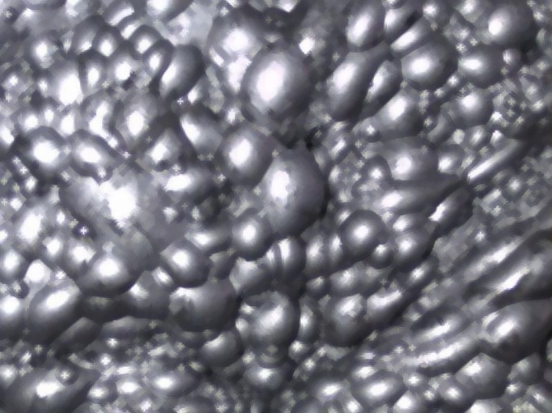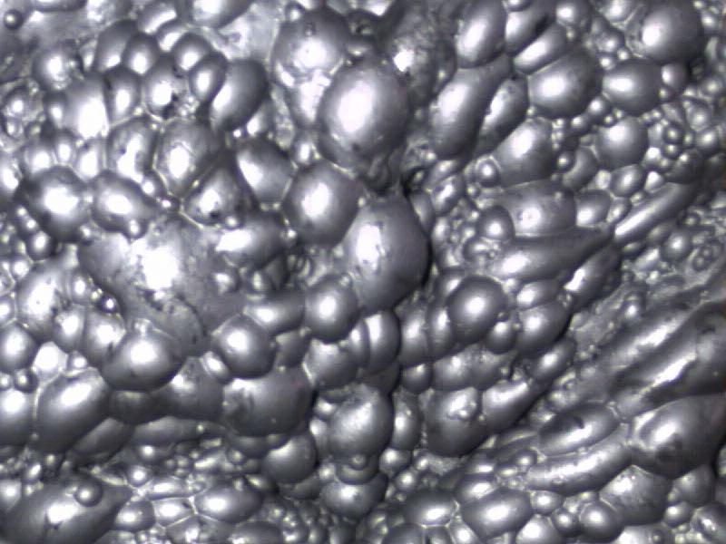

图4-2 原始泡沫图像 图4-3经过形态学开闭运算后的泡沫图像

3．光照补偿

对图像进行光照补偿前需要对图像进行粗分割，以避免直接光照补偿而出现“光晕”现象。对图像粗分割采用的是快速自适应阈值分割法，其算法步骤是遍历图像的像素，以这些像素点为中心，计算7*7矩形范围内的平均像素值，若相当点像素值与7*7范围内的平均像素值之比小于15%时，则把当前点置为黑色，反之则置为白色。调用OpenCV中的cvAdaptiveThreshold即可以实现图像的自适应阈值分割。粗分割后再对图像进行光照补偿，光照补偿采用多尺度Retinex算法(MSR)，本系统采用相同权值的三尺度高斯卷积核，三个尺度分别为40，200，350。对每个尺度累加计算Log[R(x,y)]= Log[R(x,y)] + w*(Log[Ii(x,y)]-Log[Li(x,y)])，其中w表示对应尺度的权重，这里由于是等权重，故w=1/3，I(x,y)是原始图像，L(x,y)代表环境光分量，可由I(x,y)经高斯滤波得到。最后将Log[R(x,y)]量化到0-255之间作为输出。图像光照补偿实现函数为MultiScaleRetinex(Mat img, int scales, double *weights, double *sigmas, int gain, int offset)。图像光照补偿前后对比见图4-4与4-5。

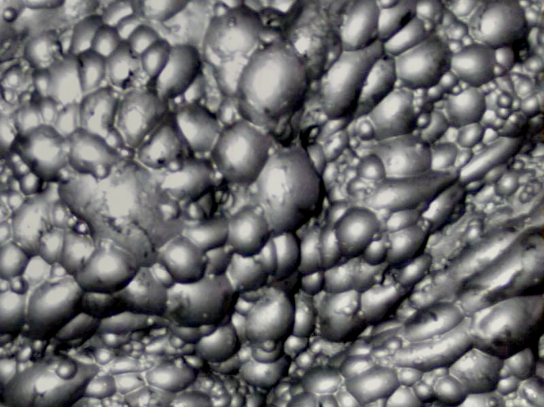

图4-4 原始泡沫图像 图4-5 经过MSR算法光照补偿后的图像

4.3.3 颜色特征提取

不同矿物或是相同矿物在不同浮选工况下因对光线的吸收不同从而导致浮选泡沫表面的颜色不同，因此通过观察泡沫表面的颜色可以预测相前的工况。

因为工业现场光照不均匀以及泡沫表面粗糙和图像的倾斜，气泡顶部会出现亮点，亮点会遮盖住大量的颜色信息，在提取颜色特征之前需要移出亮点。移出亮点通常所采用的方法是图像修复技术。本系统所使用的算法是由Chan提出的全变差修复模型。算法封装在chan(Mat inimg,Mat outimg)中。

颜色有很多模型，最常见的是RGB颜色空间，其次还有HSV以及Lab颜色空间等。

(1) RGB颜色空间

R、G、B分别表示Red(红)、Green(绿)、Blue(蓝)三个颜色通道，每个通道的值从0-255，三个通道的值混合即为采色值，这种颜色的表示方法简单，却缺乏直观感。现在很多图像采集设备以及图像显示设备都使用的是RGB颜色空间。

(2) HSV颜色空间

H、S、V分别表示Hue(色调)、Saturation(饱和度)、Value(亮度)。Hue表示颜色，Saturation表示色彩的深浅，Value表示色彩的明亮程度。HSV颜色空间与RGB颜色空间的转化关系如式(4-5)所示：

(4-5)

(3) Lab颜色空间

Lab颜色空间与具体设备无关，在不同设备之间通过Lab颜色空间传输颜色不会造成失真。L表示明度，其范围是0-100，表示从黑到白，+a为红色，-a为绿色，+b为黄色，-b为蓝色[18]。从RGB到Lab空间的转换如式(4-6)所示：

(4-6)

其中r=g(R),g=g(G),b=g(B),x,y,z是X,Y,Z的归一化，f(x)如式(4-7)所示：

(4-7)

使用单一的颜色空间难以提取准确的颜色特征，在本系统的颜色特征提取算法中使用了多颜色空间信息融合技术，在RGB颜色空间提取R分量，在HSV颜色空间提取H分量，在Lab颜色空间提取a分量，融合原理如图4-6所示：

泡沫

图像

RGB颜色空间

HSV颜色空间

L颜色空间

R分量

H分量

a分量

颜色信息融合

颜色特征

图4-6 图像颜色融合原理

提取到R、H、a分量后，利用证据理论融合这三个分量，其融合流程如图4-7所示：

Lab颜色

RGB颜色

HSV颜色

泡沫颜色特征

特征约简

特征约简

特征约简

概率分配函数

概率分配函数

概率分配函数

多颜色信息融合概率分配函数

信任函数与似然函数

图4-7 多颜色信息融合方法

基于公式(4-5)(4-6)(4-7)与图4-6、4-7的理论知识，写出颜色提取的算法，将其封装在ClacColor()函数里。

4.3.4 纹理特征提取

纹理包含着某个像素点及该像素周围空间领域灰度分布情况，堆积或细小的泡沫表现出明显的的纹理特性，纹理特征可以反应出泡沫表面的粗糙度。纹理特征提取通常采用灰度共生矩阵算法，灰度共生矩阵又包括邻域灰度共生矩阵与空间灰度共生矩阵。本系统采用邻域灰度共生矩阵方法提取纹理特征。

邻域灰度共生矩阵的某个点(k,s)的值m的意义是灰度图像中灰度值为k的像素的8邻域中，灰度值同样也为k的个数是s的这样的3*3面邻域的个数为m。邻域灰度共生矩阵的构建如下：

(1) 遍历灰度图像I的像素点(i，j)(不包括边缘点)，统计像素点(i，j)的8-邻域灰度值与点(i，j)灰度值(k)相等的点的个数(s)，并表示为(k，s)。

(2) 按照k从0-G(图像灰度级数)与s从0-8形式统计(k，s)出现的次数(m)，未出现的补0。

(3) 将m表示为矩阵Q(k，s)，即为邻域灰度共生矩阵。

用邻域灰度共生矩阵方法提取的纹理特征参数有细度F与粗度C，F与C的计算如式(4-8)与(4-9)所示。

细度Ｆ：

(4-8)

粗度C：

(4-9)

由F与C的表达示可以看出，F与C是成反比关系的，当每个8邻域中与中心点灰度值相同的点越多，即s越大，则细度F越小，粗度C越大，邻域灰度矩阵重心将越向右边，此时图像的纹理也越粗糙，反之亦然。在泡沫浮选过程中，浮选初期泡沫小，携带的矿粒多，泡沫的纹理变化频率高，导致泡沫纹理较细，到了浮选后期，泡沫变大，其携带的矿粒也减少许多，纹理自然会变粗[19]。通过计算邻域灰度共生矩阵的细度参数与粗度参数，便可预测浮选工况。纹理特征细度F参数计算算法为VeinF()函数，对应的粗度C的算法为VeinC()函数，这两个函数共同调用了邻域灰度共生矩阵生成函数VeinQ()。

4.3.5 速度特征提取

在一般的速度特征提取时，可以使用基于块跟踪的运动估算方法，或是块跟踪与自适应Fourier-Mellin变换相结合的算法。但是在泡沫浮选过程中，气泡会发生严重的畸变，角度与尺寸也会时刻发生变化，气泡在流动过程中会与其它气泡融合，有时会破碎，新的气泡也会产生，这些原因导致块跟踪算法在提取泡沫速度特征时并不适用。一种基于SIFT(尺度不变特征转换)与Kalman滤波相结合的方法具有旋转不变性、尺度不变性与亮度不变性，能达到亚像素匹配精度。Kalman滤波的作用是减少无用SIFT特征点，从而减少SIFT特征提取的时间。

1．SIFT算法描述

算法分为以下几个部分。

(1) 构建尺度空间

将一幅二维图像与高斯核卷积可将图像转换到尺度空间，转换公式如下：

(4-10)

(4-11)

其中是泡沫初始图像， 是尺度可变的高斯函数。

使用尺度空间容易检测出许多不稳定的关键点，利用不同尺度的高斯差分核与图像卷积而得到的高斯差分尺度空间可以有效的过滤掉不稳定的关键点。

(4-12)

(2) 检测DOG尺度空间极值点

所有的采样点都要和其每一个相邻点进行比较，得到它与其尺度域与图像域相邻点的大小关系以寻找尺度空间的极值点。中间的点需要检测与它同尺度空间的点，同时也要检查相邻尺度空间的点，这样可以确保二维图像空间与尺度空间都能够检测出极值点。其中在同尺度空间需要检测与中心点相领的8个点，在相邻尺度空间需要分别检测上邻域空间的9个点与下邻域空间的9个点，这样共需要检测26个点。当中心点是这26个点中的最大值或都最小值时，那么这个点就是DOG空间里图像的一个特征点。

(3) 除去不好的特征点

由于在离散空间里所求得的极值点并不是真正的极值点，通过拟合三维二次函数可以确定真正的极值点。上一步所产生的极值点中包含一些不稳定的特征点，而且高斯差分尺度空间会产生很强的边缘响应，所以在这一步中需要去除这些不稳定的点，使用Harris Corner检测器便可去除这些点。

(5) 主方向的确定

上一步去除不稳定的点之后，为了使算子具有旋转不变性，利用图像的局部特征为每个特征点计算一个方向作为基准方向。在关键点处采集邻域内方向与梯度特征分布。 (x,y)处特征点的模值和方向为：

(4-13)

(4-15)

至此，得到图像关键点的三个特征信息：位置，尺度以及方向，这些特征点确定了一个SIFT特征区域。计算时，用直方图统计一个SIFT特征区域关键点的像素方向与梯度，梯度直方图按照每10度方向统计，共计36柱，直方图峰值所代表的方向即为主方向 [20]。峰值大于80%主峰值的方向作为主方向的辅方向，这是为了提高关键点匹配的稳定性，大概会有15%的点会有多个方向。

(6) 关键点描述符的生成

所谓描述符就是用一组向量把一个关键点的三个参数描述出来，使其具有光照不变性。以关键点为中心选取周围16*16的矩形块，将这16*16的矩形块分割成4*4的子矩形块，共16个，计算每个子块各点的幅值与方向，然后将得到的16个子块以幅值和高斯函数加权计算在 ，，，，，，，方向上的直方图，从而得到8个方向描述符，16个子块共可得到128个方向描述符，将这个向量归一化之后，就进一步去除了光照的影响。

在 OpenCV中，有SIFT算法的实现。首先使用SurfFeatureDector类生成一个SIFT的特征检测器对象，调用该对象的detect方法得到图片的特征点，结果保存在一个KeyPoint型的vector中。然后使用SurfDescriptorExtractor类生成一个关键点描述符对象，调用此对象的compute方法计算出特征点的描述符，并保存成一个Mat型的数据。最后生成BFMatcher对象，调用其match方法进行匹配跟踪，使用drawMatches方法可以画出匹配效果图。

Kalman滤波同样在Opencv中有可用的函数，在OpenCV中使用Kalman的步骤如下：

生成KalmanFilter的对象，将该对象的transitionMatrix属性赋值，即初始化转移矩阵，调用setIdentity方法为kalman类的measurementMatrix(系统测量矩阵)，processNoiseCov(系统过程噪声方差矩阵)，measurementNoiseCov(测量过程噪声方差矩阵)和errorCovPost(后验错误估计协方差矩阵)属性初始化，并给其statePost(前一时刻的状态)初始化为随机值。然后调用KalmanFilter对象的predict方法得到预测值矩阵，接着调用该对象的correct方法获得状态变量值矩阵。最后循环上两个步骤以完成滤波。在用Kalman处理泡沫图像时，泡沫子块的中心位置、子块的高度与宽度都作为状态参数。

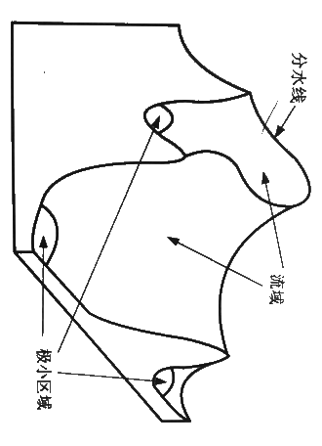4.3.6 形状特征提取

在提取泡沫图像中气泡大小特征时，需要对图像进行区域分割。基于分层分水岭的泡沫图像自适应分割算法可对泡沫图像有很好的分割效果。先介绍分水岭分割算法。

分水岭分割算法如图4-8所示：

图4-8 分水岭算法示意图

分水岭算法包括排序过程与淹没过程。排序过程是从低到高将每个像素的灰度级排序，淹没过程是从灰度级低的地方开始向上淹没，并标注影响域中在h阶高度的每一个局部极小值，采用FIFO结构实现标注[21]。

分层分水岭自适应分割算法流程如图4-9所示：

否

是

是

是

区域合并

是否过分割？

输入图像

结构元素自适应选取、形态学预处理

开始

初始分水岭分割

分割区域特征提取

分割区域识别

二次分水岭分割

输出分割图像

结束

是否欠分割？

是否处理完所有区域？

图4-9 算法流程

否

否

OpenCV中的cvWatershed()函数是对分水岭算法的封装，在使用cvWatershed函数时先使用cvFindContour()与cvDrawContour()标记。

4.4 线程池技术的实现

因为在本系统中有大量的图像处理算法，并且系统是连续循环运行，会有大量的动态创建线程，切换，销毁，再创建。这种频繁的销毁再创建线程浪费了大量的系统资源，并会引起内存泄露问题。

基于线程池的多线程技术能够解决以上提出的因大量动态创建线程而导致的浪费系统资源以及引起内存泄露问题[22]。线程池技术的原理是线程预创建，在系统运行开始时，便创建N个线程组成线程队列并全部挂起，然后需要使用线程时通过线程调度函数选择空闲的线程进行工作，线程完成任务后，返回工作线程队列。

在本系统中，数据库操作只允许有一个工作线程，这是为了保证数据库的线程安全。在多线程模块有四个主要的函数，InitThread()函数用来创建线程队列，CreateThread()用来创建单个线程(AfxBeginThread()函数是MFC中创建线程的函数，但是它会自己销毁线程，所以这个函数在线程池技术中并不适用)。DispatchThread()函数用来调度线程，可以看成是一个任务接口。ManageThread()函数负责线程队列的管理。基于线程池参数测量流程图如图4-10所示。系统中除了参数测量使用到多线程，还有与OPC服务器通信模块，浮选视频实时播放模块同样使用到了线程池。

其他线程释放互斥锁

调用数据库写入函数

图4-10 基于线程池技术的泡沫参数测量流程图

线程挂起挂起

调用SIFT算法

触发速度计算完毕事件

线程挂起挂起

调用分水岭分割函数

触发形状计算完毕事件

线程挂起挂起

调用邻域灰度共生矩阵算法

触发纹理计算完毕事件

线程挂起挂起

调用工艺参数预测函数

触发参数预测完毕事件

线程挂起挂起

Y

N

N

Y

结束

调用图像预处理函数

图像清晰？

通知形状计算子线程

通知纹理计算子线程

通知速度计算子线程

调用颜色计算函数

等待所有特征计算线程执行完毕

通知工艺预测子线程

等待预测线程结束

通知数据库操作线程

主线程中断？

开始

启动泡沫处理主线程

初始化线程池

采集图像

4.5 数据库的设计与实现

数据库是一种计算机软件，通过编程可在其中存储数据，数据库存储数据比文件存储具有更高的独立性，安全性以及访问速度快，数据操作简单等优点。现在主流的数据库有SQL Server、Oracle、MySql等，目前Windows 系统上常见的数据库接口包括： ActiveX数据对象(ADO)、数据访问对象(DAO)、开放数据库互连(ODBC)、远程数据对象(RDO)、Microsoft基础类(MFC) ODBC类、对象链接嵌入数据库(OLEDB) [23]。

ADO便于使用，任何支持COM的高级语言都可以编写基于ADO的数据库访问程序，任何OLEDB数据源都可以由ADO来操作，ADO还支持任何的OLEDB 服务器。C++编程人员可以通过ADO操作OLEDB底层接口。因此本系统使用ADO的数据库访问技术来实现数据库模块。

一般情况下，使用以下方法操作使用ADO访问技术的数据源里的数据：

(1) 创建一个Connection 对象。使用该对象的Open方法创建一次连接，Close方法断开连接，Execute方法执行数据库命令。可以通过Connection 对象控制事务，执行BeginTrans、CommitTrans和RollbackTrans 方法分别表示开启，提交与回滚事务。

(2) 开始连接数据库。

(3) 执行一个SQL命令。一旦连接成功，就可以运行查询了。使用ADO执行SQL命令可以以异步方式运行，这样不会阻塞主线程。

(4) 使用结果集。程序可使用数据库查询的结果集来查看查询到的数据。

(5) 终止连接。当不需要再查询数据据时，可以断开数据库连接。

本系统使用mysql数据库，数据库中每一个浮选槽对应有一张表featureinfo(n)，记录特征值与浮选工况(其中n表示第n个槽)，如表4-1所示：

数据库中每一个浮选槽还对应有一张金粗选加药优化指导表golddosinginfo与一张锑粗选加药优化指导表antimonydosinginfo，如表4-2与4-3所示。

数据库里还有一张保存用户名与密码的表userinfo，字段为username与userpwd。

表4-1 特征值与工况数据表

|  |  |  |  |
| --- | --- | --- | --- |
| 字段名 | 类型 | 长度 | 描述 |
| time | datetime | 6 | 时间 |
| foamSize | float | 10 | 泡沫大小 |
| sizeVariance | float | 10 | 尺寸方差 |
| foamSpeed | float | 10 | 泡沫速度 |
| roughness | float | 10 | 粗度C |
| exquisiteness | float | 10 | 细度F |
| colorMean | float | 10 | 颜色均值 |
| brightness | float | 10 | 亮度 |
| flotEffect | varchar | 10 | 浮选效果 |
| workConditions | varchar | 10 | 工况 |

ADO是COM动态库，若想在MFC中使用ADO库，需要在stdafx.h头文件里#import引入ADO的库文件。然后使用AfxOleInit()函数初始化OLE/COM。

ADO库包含三个基本接口:_ConnectionPtr接口、_CommandPtr接口和_RecordsetPtr接口。

_ConnectionPtr接口用来执行一条没有返回值的SQL语句，比如存储数据，或是创建一个数据连接。

_CommandPtr接口返回一个记录集。这个接口为执行返回记录集的存储过程和SQL语句提供了一套简单的方法。

_RecordsetPtr是一个记录集对象。这个接口提供了游标控制与记录锁定等控制功能。

COM对象中的字符处理类与MFC中的Cstring字符处理类并不兼容，COM中提供了一套API来实现它们之间的转换， _vatiant_t和_bstr_t对象中提供的方法是在数据库编程中常用到的将C++类型与COM类型数据相互转换的方法。

表4-2 金粗选加药指导表

|  |  |  |  |
| --- | --- | --- | --- |
| 字段名 | 类型 | 长度 | 描述 |
| sodiumcarbonateRT | float | 10 | 碳酸钠实时值 |
| sodiumcarbonateSU | float | 10 | 碳酸钠建议值 |
| coppersulfateRT | float | 10 | 硫酸铜实时值 |
| coppersulfateSU | float | 10 | 硫酸铜建议值 |
| sodiumsilicateRT | float | 10 | 水玻璃实时值 |
| sodiumsilicateSU | float | 10 | 水玻璃建议值 |
| xanthateRT | float | 10 | 黄药实时值 |
| xanthateSU | float | 10 | 黄药预测值 |
| sodiumsulfideRT | float | 10 | 硫化钠实时值 |
| sodiumsulfideSU | float | 10 | 硫化钠预测值 |

表4-3 锑粗选加药指导表

|  |  |  |  |
| --- | --- | --- | --- |
| 字段名 | 类型 | 长度 | 描述 |
| coppersulfateRT | float | 10 | 硫酸铜实时值 |
| coppersulfateSU | float | 10 | 硫酸铜建议值 |
| AerofloatRT | float | 10 | 黑药实时值 |
| AerofloatSU | float | 10 | 黑药建议值 |
| xanthateRT | float | 10 | 黄药实时值 |
| xanthateSU | float | 10 | 黄药预测值 |
| leadnitrateRT | float | 10 | 硝酸铅实时值 |
| leadnitrateRT | float | 10 | 硝酸铅预测值 |

4.6 专家系统的实现

专家系统的实现是基于数据库技术，将专家规则写入数据表中，跟据当前浮选图像特征查询专家规则表，获取浮选控制策略。粗选槽的专家知识数据表名为expertsrulef，表如图4-4所示。

专家系统实现的接口函数是expertsRulesQuery()，函数中实现了查询专家知识表获取加药指导与泡沫评价，并将泡沫综合评价与专家建议写入到专家知识表的comment与suggestion字段中。同时更新数据库中的金粗选加药优化指导表golddosinginfo与锑粗选加药优化指导表antimonydosinginfo。

表4-4 专家知识数据表

|  |  |  |  |
| --- | --- | --- | --- |
| 字段名 | 类型 | 长度 | 描述 |
| foamSizeH | float | 10 | 泡沫大小上限值 |
| foamSizeL | float | 10 | 泡沫大小下限值 |
| sizeVarianceH | float | 10 | 尺寸方差上限值 |
| sizeVarianceL | float | 10 | 尺寸方差下限值 |
| foamSpeedH | float | 10 | 泡沫速度上限值 |
| foamSpeedL | float | 10 | 泡沫速度下限值 |
| roughnessH | float | 10 | 粗度C上限值 |
| roughnessL | float | 10 | 粗度C下限值 |
| exquisitenessH | float | 10 | 细度F上限值 |
| exquisitenessL | float | 10 | 细度F下限值 |
| colorMeanH | float | 10 | 颜色均值上限值 |
| colorMeanL | float | 10 | 颜色均值下限值 |
| brightnessH | float | 10 | 亮度上限值 |
| brightnessL | float | 10 | 亮度下限值 |
| comment | varchar | 50 | 泡沫综合评价 |
| suggestion | varchar | 50 | 专家建议 |
| expertname | varchar | 10 | 专家姓名 |

第5章 总结与展望

5.1 工作总结

从拿到这个毕业设计题目开始，经过三个多月的努力，基本完成了泡沫浮选过程集中监视系统的设计。实现了系统以下几个功能：

(1) 远程监控视频的播放，操作人员可以方便的远程观察浮选状态。

(2) 与工业现场OPC服务器通信，以获取现场的某些实时数据。

(3) 泡沫图像特征提取与显示以及特征曲线图的显示，可以让操作人员更清晰的了觖浮选状况。

(4) 数据入库，方便以后查询与分析历史浮选状况。

(5) 专家系统的搭建，让系统拥有了专家级的浮选控制经验，减少因工人员经验不足而导致的误操作。

(6) 异常报警功能，在工况异常时，自动检测并报警，减少了人力消耗。

三个月的毕业设计所做的工作总结如下：

(1) 通过查阅国内外文献，充分了解了基于泡沫浮选图像处理的过程监视技术的发展与现状。

(2) 查阅书籍，掌握泡沫浮选的工艺流程。

(3) 对MFC进行加强学习，掌握MFC框架设计、界面扁平化设计、线程池实现、数据库操作、曲线动态绘制等编程技术。

(4) 重点对泡沫图像处理技术进行了研究，并引入最先进的机器视觉库-OpenCV，使得对泡沫图像的处理更加容易，同时图像处理速率与效果都得到了提升

5.2 后期工作展望

虽然经过三个月的努力，基本实现了监控系统的设计，但是由于个人能力以及时间有限，系统中仍然有许多不足与暗含的漏洞，后期仍然会对此系统进行进一步的修改与优化，系统仍需要后期改进的地方说明如下：

(1) 由于泡沫图像中气泡顶点会因全反射的存在而出现亮点，掩盖了图像颜色，这样会对颜色特征提取影响很大，因此在图像预处理时，需要对图像进行去除顶部亮点处理。

(2) 基于邻域灰度共生矩阵的纹理提取算法应用在彩色的泡沫图像上会丢失很多色彩信息，并且此方法比较消耗时间，因此需要研究基于彩色图像的纹理提取算法，并优化其算法时间复杂度。

(3) 本系统还应该对浮选槽内的PH值进行软测量，需要研究基于RBF神经网络的PH值软测量技术。

(4) 系统在运行时出现过闪退的现象，因这种现象很少发生，但又必须解决，所以需要在现场试验并仔细调试。

(5) 本系统的专家系统是最简单的专家系统，下一步需要研究更加复杂的专家系统以适应复杂的浮选工艺。

致 谢

时间如白驹过隙，转瞬即逝，四年，时光已悄悄然聚焦于大学之尾，一路走来，或是精神上的鼓励，或是时光上的陪伴，抑或是技术上的支持，四年光阴，有太多的人需要用心来感谢。

本课题指导老师为桂卫华与谢永芳教授，在他们繁忙的科研同时，还抽出时间悉心指导我的毕业设计，在此衷心的的感谢桂老师与谢老师对我的关心与指导。

其次感谢尉思谜学姐在技术上的大力支持，感谢132实验室同学们的鼓励与陪伴，没有他们的陪伴与支持，我也不能怀着一颗愉悦的心情顺利的完成毕业设计。

最后感谢母校——中南大学提供的良好的学习环境与四年来的大力栽培。

参考文献

[1] 陈思超. 浮选气泡在矿浆中运动的数值模拟研究[D]. 中南大学, 2013, 69.

[2] Moolman D W, Aldrich C, Van Deventer J S J. The interpretation of flotation froth surfaces by using digital image analysis and neural networks. Chemical Engineering Science,1995,50(22):3501-3513.

[3] 程翠兰. 基于颜色与纹理特征的矿物浮选精选泡沫分类[D]. 中南大学, 2010, 62.

[4] Lin B, Recke B, Knudsen J K H. et al. Bubble size estimation for flotation process[J]. Minerals Engineering, 2008, 21(7):539-548.

[5]Yang CH H,Mu X M, et al. Bubble size estimation using interfacial morphological information for mineral flotation process monitoring[J]. Transactions of Nonferrous Metals Society of China, 2009, 19(3):694-699.

[6] 平翠霞. 铝土矿浮选泡沫尺寸分布特征与浮选药剂添加量关系模型[D]. 中南大学, 2012, 69.

[7] Bonifazi G, Serranti S, Volpe F, et al. Characterization of flotation froth colour and structure by machine vision[J]. Computers & Geosciences, 2001, 27(9):1111-1117.

[8] Tsatouhas G, Grano S t, Vera M. Case studies on the performance and characterization of the frothphase in industrial flotation circuits[J]. Minerals Engineering, 2006, 19(6/8):774-783.

[9] Neethling S J, Cilliers J J. Modellong flotation froths[J]. International Journal of Mineral Processing, 2003, 72(1/4):267-287.

[10] 孟丽娟. 铜浮选精选泡沫图像分割无监督评价方法的研究[D]. 中南大学, 2012, 72.

[11] 牟学民. 矿物浮选泡沫图像序列动态特征提取及工业应用[D]. 中南大学, 2012, 151.

[12] 陈文伟. 决策支持系统及其开发[M]. 清华大学出版社, 2000.

[13] 李琳. VC++ 中模态对话框和非模态对话框的编程[J]. 电脑编程技巧与维护, 2006 (3): 33-35.

[14] 季胜鹏, 林中达. 基于 OPC 规范的客户/服务器模型设计[J]. 电力自动化设备, 2002, 22(11): 59-62.

[15] 钱永青. 基于 kalman 预测目标跟踪的人机接口[D]. 中南民族大学, 2010, 53.

[16] 李建奇. 矿物浮选泡沫图像增强与分割方法研究及应用[D]. 中南大学, 2013, 139.

[17] 李峰. 数字图像质量检测技术的研究与实现 [D][D]. 江苏大学, 2005, 60.

[18] 夏日诚. 基于彩色和灰度图像的色图设计[D]. 电子科技大学, 2007.

[19] 刘文礼, 陈子彤. 煤泥浮选泡沫的数字图像处理[J]. 燃料化学学报, 2002, 30(3): 198-203.

[20] 阎冲. 基于 SIFT 算法的目标特征检测与提取技术研究[J]. 传感器世界, 2012, 18(9): 22-26.

[21] 陈林林, 杨晨, 李敏娟, 等. 基于形态学梯度重建的分水岭算法改进研究[J]. 中国印刷与包装研究, 2013 (4): 112-118.

[22] 桂卫华，阳春华，谢永芳，唐朝晖。矿物浮选泡沫图像处理与过程监测技术[M].中南大学出版社，2013，227-228.

[23] 颜昌彬. 基于 VC 和 SQL Server 的实验数据库系统研究 [D][D]. 武汉理工大学自动化学院, 2006, 55.

附 录

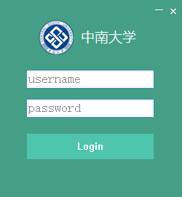

图1 系统登录界面

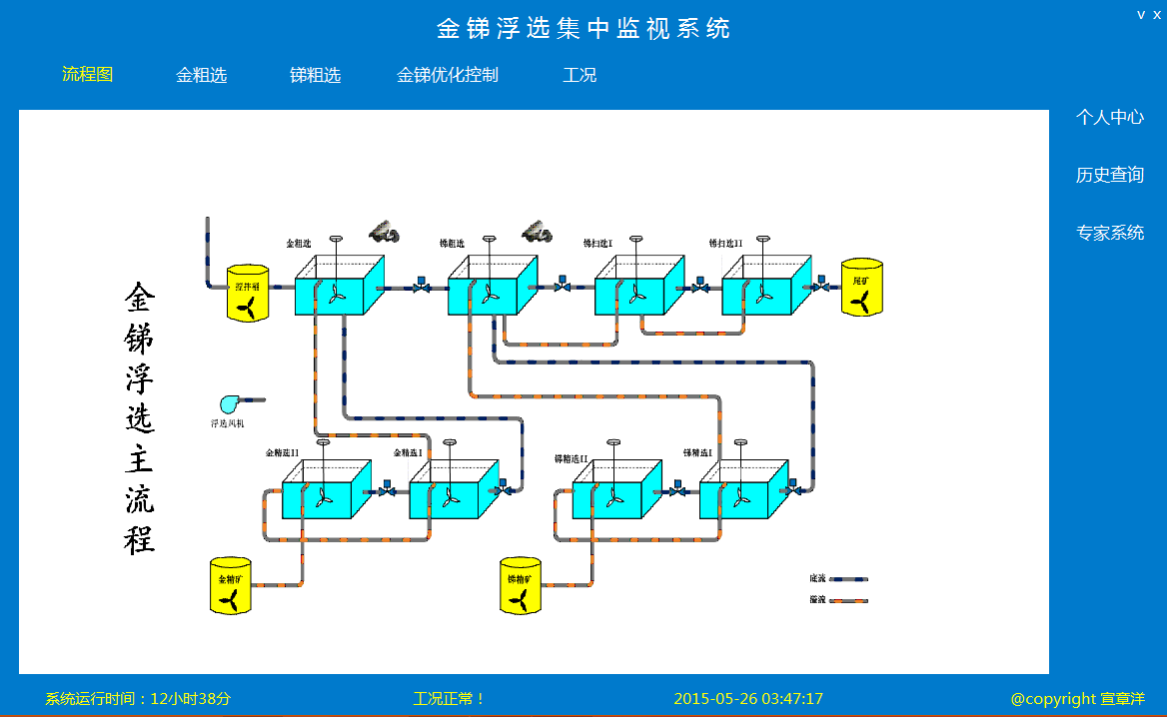

图2 系统工艺流程图界面

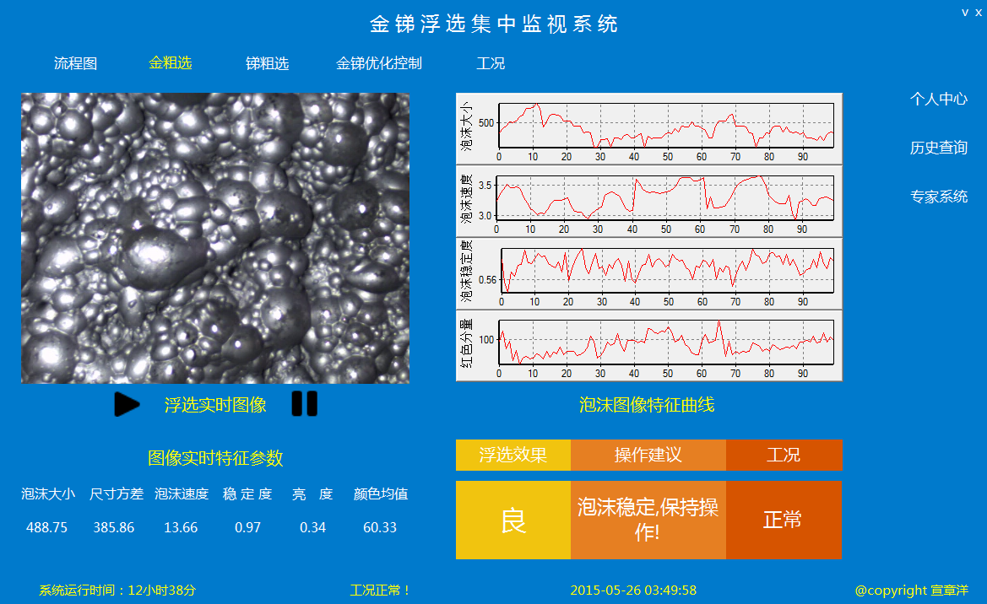

图3 金粗选界面

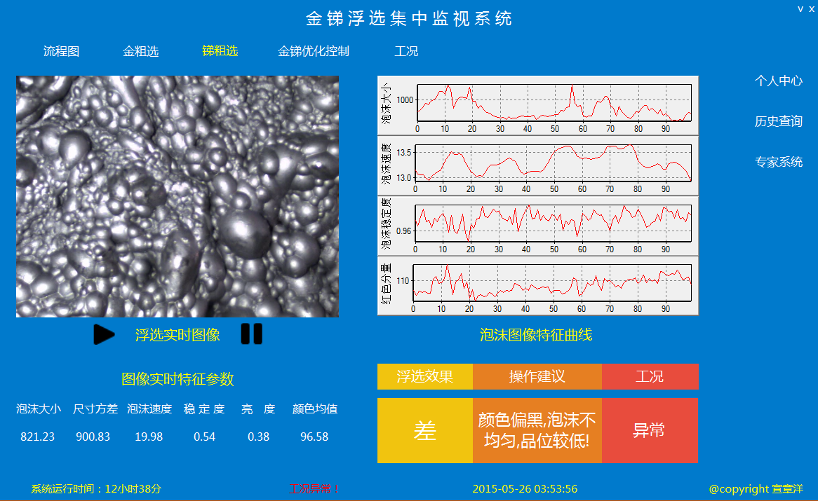

图4 锑粗选界面

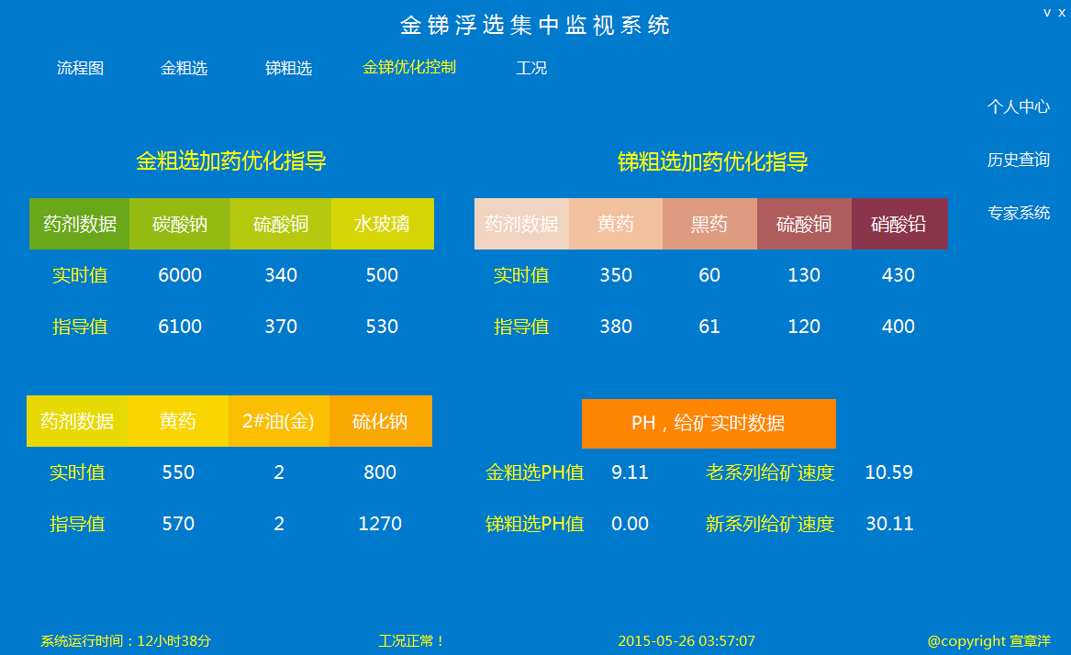

图5 金锑优化控制界面

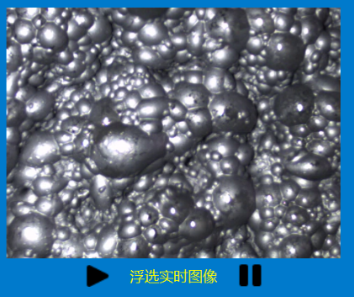

图6 监控视频实时播放界面

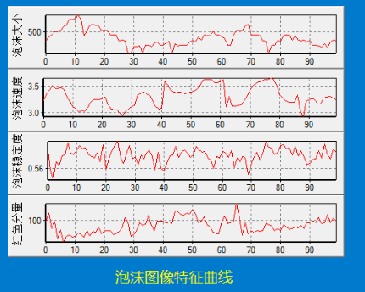

图7 特征曲线显示界面